GUÍA DE ORIENTACIÓN

Nombre: | Curso: 1°A | Fecha: semana N° 11
¿QUÉ APRENDEREMOS?
Objetivo (s): OA 3
Observar, describir y valorar las expresiones de afecto y cariño, que dan y reciben, en los ámbitos familiar, escolar y social (por ejemplo, compartir tiempo, escuchar a los demás, dar y recibir ayuda).
Contenidos:
Expresiones de afecto
Objetivo de la semana:
Describir expresiones de afecto y cariño, en el ámbito familiar observando imágenes, respondiendo preguntas y dibujando.
Habilidad: Describir

¿Qué necesito saber?
Para comenzar necesitas saber de qué se trata la habilidad de describir y las expresiones de afecto.
Entonces:
Describir es: Explicar cómo es una cosa, una persona o un lugar para ofrecer una imagen o una idea completa.

Expresiones de afecto: Demostraciones de cariño de una persona a otra.

En esta clase trabajaremos las expresiones de afecto y cómo se pueden demostrar.

Las manifestaciones o expresiones de afecto, no solamente las podemos manifestar a través de un contacto físico. También podemos demostrar el cariño que tenemos hacia otros, a través de acciones concretas como ayudar, limpiar, agradecer.

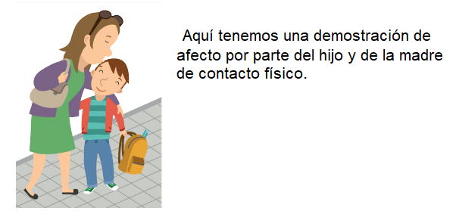

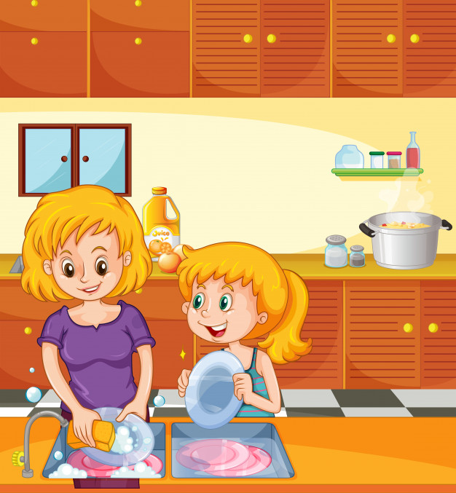
Aquí tenemos una demostración de afecto por parte de la hija en donde no hay contacto físico, si no de acción.
La niña ayuda a su mamá.

Bien, ahora te presentaré 4 imágenes donde hay demostraciones de afecto, debes escoger 1 e identificar si son demostraciones físicas o de acción, como te mostré en el modelamiento.

Recórtala y pégala en el recuadro. Luego describe la imagen.

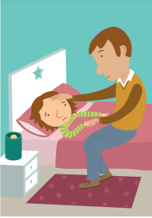
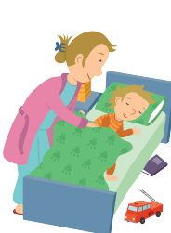
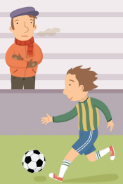

- Reflexión sobre la actividad. (Pídele a un adulto que escriba)
- ¿Qué has aprendido de las expresiones de afecto? (físico – acciones)

Hoy he aprendido que las expresiones de afecto, se pueden mostrar en forma __________________ y a través de _______________.

- ¿Con qué expresiones de afecto te sientes más cómodo (a)? (Con las expresiones de afecto físicas o de acción y explicar por qué)

Me siento más cómodo (a) con las expresiones de ____________, porque _________________________________________________________________.



